Hrvatski jezik – nastava na daljinu
Autorica: Vesna Samardžić

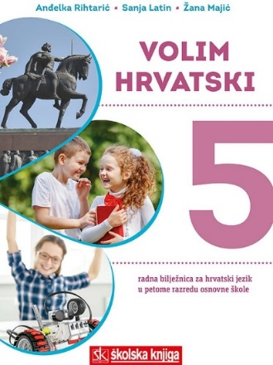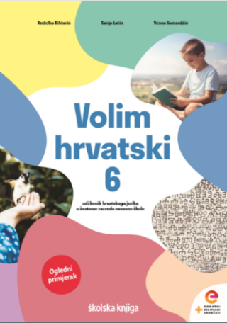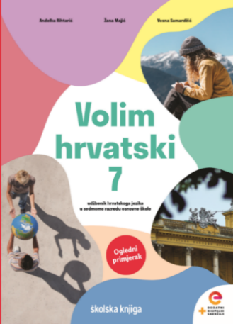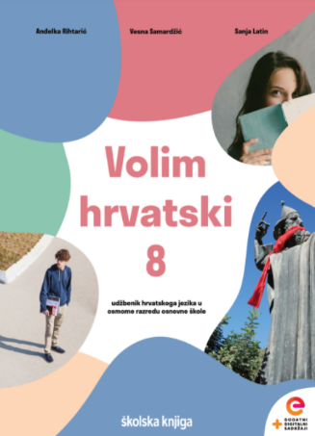

BROJ SATI NASTAVE: 2

NASTAVNA JEDINICA: Veliko početno slovo

ODGOJNO-OBRAZOVNI ISHODI

Nakon današnjega sata moći ćeš:

- pisati veliko početno slovo u jednorječnim i višerječnim imenima
- govoriti tekst u skladu sa svrhom govorenja
- istraživati, pisati, prepisivati, dopunjavati tekst imenima pazeći na pisanje velikoga početnog slova
- prepoznavati i ispravljati pogrešno napisana višerječna imena
- pokazivati usvojenost pravopisne i gramatičke norme
- pisati rukopisnim pismom, čitko i uredno
- razgovarati radi izmjene informacija (vrednovanje i samovrednovanje).

OPIS AKTIVNOSTI

- aktivnost
Razmisli, a zatim procijeni koliko si uspješan u pisanju velikoga početnog slova. U čemu najviše griješiš?

Na današnjemu ćeš sati poboljšati svoje sposobnosti u pisanju velikoga početnog slova.

Na 29. str. u udžbeniku nalazi se nastavna jedinica Veliko početno slovo. Pročitaj nastavnu jedinicu i tijekom čitanja vodi bilješke. Izdvoji najvažnije sadržaje o pisanju velikoga početnog slova u imenima blagdana i praznika te u imenima kulturnih, znanstvenih, političkih, umjetničkih i drugih društvenih priredaba.

- aktivnost

Nakon što si izradio bilješke, prema njima izradi umnu mapu u nekome mrežnom alatu (Bubbl.us, Mindomo, Popplet…). Umna mapa treba sadržavati pravila o pisanju velikoga početnog slova i primjere za svako pravilo.

- aktivnost
Još jednom provjeri svoje bilješke. Usporedi svoje bilješke s planom ploče i po potrebi ih dopuni.

PLAN PLOČE

Veliko početno slovo
Bolska se fjera održava 5. kolovoza – na dan Gospe od Sniga.
Stanovnici Bola obilježavaju i Dan općine Bol.
U imenima blagdana i praznika prva riječ piše se velikim početnim slovom, a ostala malim, osim ako nisu vlastito ime.

Mnogi se vjernici mole svetome Anti. Na Svetoga Antu blagoslivljaju se djeca.
svetac ime blagdana
Pridjev svet piše se malim početnim slovom kada se odnosi na svetca,
a velikim početnim slovom kada se donosi na prvu riječ u imenu blagdana.

U etno ekoselu Dol održava se Noć hrapoćuše.
U Postirima se organiziraju Nazorovi dani.

Imena kulturnih, znanstvenih, političkih, umjetničkih i drugih društvenih priredaba pišu se velikim početnim slovom.

Ako je vlastito ime dio imena priredbe, ono se piše velikim početnim slovom.

Glazbena manifestacija Na livadi na Jankovcu održava se od 2015. godine.
U Mikanovcima je utemeljena priredba Mladost i ljepota Slavonije.

Posjetitelji Festivala čakavske riči uživaju u čakavici koju Festival njeguje.
U Zagrebu se održavaju Gavelline večeri. Posjetit ćemo Večeri ove godine.
Višerječna imena priredaba mogu se zamijeniti jednom riječju iz imena
kad je iz surječja jasno o kojoj se priredbi radi. Tu riječ pišemo velikim početnim slovom.

- aktivnost
Koristeći se internetskim preglednicima, pronađi imena blagdana iz različitih religija. U bilježnicu zapiši njihova imena.

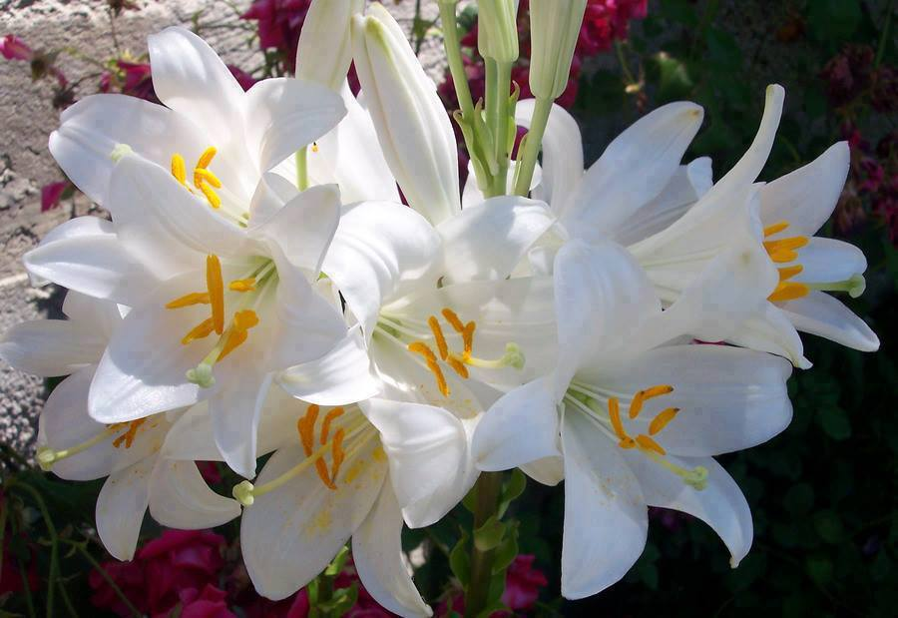

- aktivnost

Riješi zadatke u radnoj bilježnici Veliko početno slovo (35. – 39. str.).

- aktivnost

Rješavanjem kviza u rubrici Volim hrvatski u digitalnome udžbeniku provjeri svoje znanje o pisanju velikoga početnog slova u imenima blagdana, praznika, priredaba i manifestacija (https://www.e-sfera.hr/dodatni-digitalni-sadrzaji/90cc2b17-5dbf-4e2b-a4bc-bc5dc69abe44/).

- aktivnost
Koristeći se internetskim preglednicima, pronađi neke zanimljive priredbe koje se održavaju u tvojoj županiji. Zapiši njihova imena.
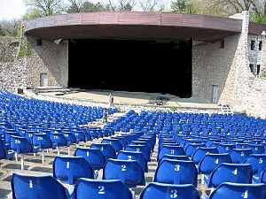

- aktivnost
Nakon što si riješio sve zadatke, procijeni koliko si naučio.
